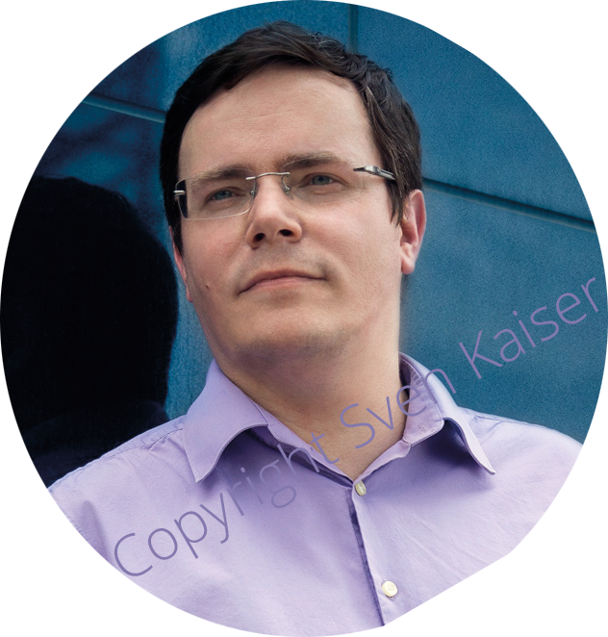 | Thomas de Vries  Hoofd Chef  Rotterdam, The Netherlands
Onderwijs
Hogere Horeca school ‘de Pan’
2008 – 2011
University of Applied Sciences, Groningen
MBO Koken
2003 – 2007
De Hoeksteen, Rotterdam
Profiel
Zelf noem ik mij een kook talent met meer dan zeven jaar ervaring in multidisciplinaire keuken creaties. Mijn geloof gaat uit dat goede gerechten bepaald worden door de ervaring van de chef en zijn ingredienten. Mijn passies en vaardigheden zijn om deze ervaring beter en mooier te maken.
Ervaring
Chef @ Pelican Restaurant
12/2013 – Nu
Coördinatie van een team van 10 keuken medewerkers, onderhouden en updaten van het menu aan de seizoenen. etc
Chef @ Pelican Restaurant
12/2013 – Nu
Coördinatie van een team van 10 keuken medewerkers, onderhouden en updaten van het menu aan de seizoenen. etc
Chef @ Pelican Restaurant
01/2014 – 07/2014
Coördinatie van een team van 10 keuken medewerkers, onderhouden en updaten van het menu aan de seizoenen. etc
Chef @ Pelican Restaurant
10/2013 – 12/2014
Coördinatie van een team van 10 keuken medewerkers, onderhouden en updaten van het menu aan de seizoenen. etc
Jr. Designer @ Winklevoss Lunch
06/2006 – 09/2006 (Stage)
Produceren van visuals voor presentaties, pitches, assisteren bij campagne concepten en print design.
Methode
Spaans | 
Italiaans | 
Persoonlijk
05/07/1987
Torenstraat 21
4821 MK Rotterdam
+31 6 81157544
thomas@tvkconsulting.com
Talen
Engels | 
Duits | 
Frans | 
Passie
Fietsen | 
Schilderen | 
Surfen | 
Tools
Adobe Photoshop | 
Adobe After Effects | 
Adobe Indesign | 
Maya Autocad 3D | 

